**Отчёт   
о проведённой Акции: «Армейский чемодан»**

**за 2018-2019 уч.год.**

|  |  |  |  |  |  |  |
| --- | --- | --- | --- | --- | --- | --- |
| **№** | **Наименование школы** | **Количество ОО** | **Количество педагогов** | **Количество учащихся** | **Гости** | **Ответственные** |
| 1. | МКОУ «Нижнеказанищенская СОШ№2 имени Наби Ханмурзаева» | 1 | 3 | 10 | - | Зам. дир. по ВР- Магомедова Р.Г. Вожатая школы- Ганипаева М.И. |

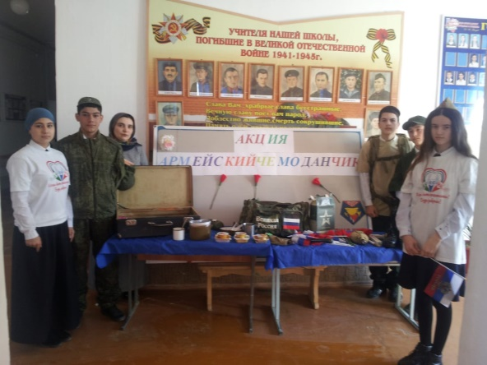 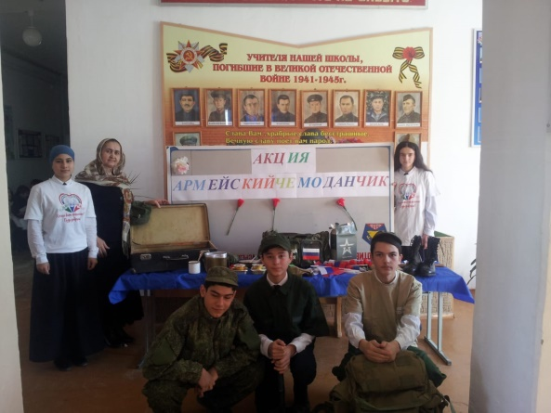

**Зам.дир. по ВР- Магомедова Р.Г.**